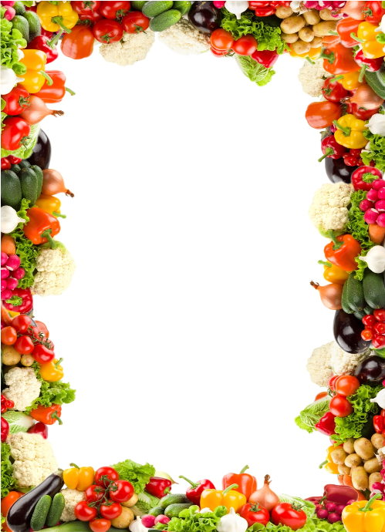Т

Консультация для родителей

«Правильное питание – залог здоровья!»

Пища – это необходимая потребность организма, и обязательное

условие существования человека.

Мы чаще всего питаемся тем, что нам нравится по вкусовым

качествам, к чему привыкли или, что можно быстро приготовить.

Важно вовремя обратиться к рациональносу питанию. Именно ваш

пример ляжет в основу будущей культуры питания вашего ребенка.

Вы сформируете его первые вкусовые нормы, пристрастия и привычки,

От вас будет зависеть его будущее здоровье. Важно правильно

организовать питание детей.

Все процессы, протекающие внутри человеческого организма-носят

ритмичный характер. Режим питания важен в любом возрасте, особенно

велико его значение для детей и подростков.

Регулярное питание призвано обеспечивать равномерную нагрузку в

системе пищеварения в течении дня. Вот почему в дошкольном возрасте

предусматривается 4-5 разовый прием пищи через каждые 3-4 часа.

Питание должно быть разнообразным, ото служит основой его

сбалансированности. Важно формировать у ребенка разнообразный

вкусовой кругозор.

* В рацион ребенка необходимо включать все группы продуктов-

мясные, молочные, рыбные, растительные.

* Еда ребенка должна быть разнообразной как течении дня, так и в течении недели. Надо помочь ребенку «распробовать» вкус разных

блюд. Проявите фантазию, боритесь с возникновением у ребенка

консервативностью к еде. Учитывайте индивидуальные особенности

ребенка, возможную непереносимость продуктов.

Еда должна приносить радость! Она служит важным источником

положительных эмоций.

Удовольствие от еды напрямую зависит от атмосферы, царящей

за столом. Во время еды категорически не рекомендуется обсуждать

любого рода проблемы особенно семейного характера.все негативные

эмоции должны быть забыты, за столом должен царить мир и покой.

Пусть с самого детства у ребенка сформируется представление: семейный

стол-место, где всем уютно, тепло и, конечно вкусно!